ГБПОУ «Павловский автомеханический техникум им. И.И.Лепсе»
«Утверждаю»
Зам. директора по СПО
______________ Богданова Н.А.
« ___» 20 г.

Фонды оценочных средств
по программе междисциплинарного курса
МДК 06.02 ОРГАНИЗАЦИЯ И РЕАЛИЗАЦИЯ
РАБОТ НА СТАНКАХ С ПУ

основной профессиональной образовательной программы
по специальности 15.02.15 «Технология металлообрабатывающего производства»

I. Паспорт фондов оценочных средств

1.1. Область применения

ФОС предназначен для проверки результатов освоения МДК06.02 ОРГАНИЗАЦИЯ И РЕАЛИЗАЦИЯ РАБОТ НА СТАНКАХ С ПУ основной профессиональной образовательной программы по специальности 15.02.15 «Технология металлообрабатывающего производства»

ФОС позволяет оценивать:
    - Освоение умения и усвоенные знания:
Профессиональная компетенция | Уметь | Знать | Формы и методы контроля и оценки результатов обучения | Средства проверки  (темы, условия их выполнения)
ПК6.1 Осуществлять обработку деталей на станках с программным управлением.  ПК6.2 Выполнять подналадку отдельных узлов и механизмов в процессе работы.  ПК6.3 Осуществлять техническое обслуживание станков с числовым программным управлением и манипуляторов (роботов).  ПК6.4 Проверять качество обработки поверхности деталей. | управлять токарным станком с ЧПУ КС6S-SIEG (SIEMENS) в ручном режиме;  - управлять фрезерным станком с ЧПУ КX3S-SIEG (FANUC) в ручном режиме;  - налаживать станки с ПУ, осуществлять поиск и настройку нулевой точки детали, настройку инструмента;  - вводить УП в память станка с ПУ;  - соблюдать правила охраны труда;  -выводить управляющую программу, заносить УП в память системы ЧПУ станка;  - производить корректировку и доработку УП на рабочем месте;  - управлять процессом обработки детали с пульта управления на станках с ЧПУ;  - выполнять обслуживание и подналадку станков с ЧПУ | - устройство и принципы работы станков с ПУ  - устройство стоек УЧПУ токарного станка ЧПУ КС6S-SIEG (SIEMENS) и фрезерного станка с ЧПУ КX3S-SIEG (FANUC).  - принципы разработки и внедрения управляющих программ для обработки типовых деталей на металлообрабатывающем оборудовании;  - назначение, область применения, устройство, принципы работы, наладку и технологические возможности металлорежущих станков с ЧПУ;  - технологический процесс обработки деталей на станках с ЧПУ и способы базирования заготовок в приспособления;  - системы программного управления станками;  - методику разработки и внедрения управляющих программ для обработки простых деталей в автоматизированном производстве;  - конструкцию приспособлений для станков с ЧПУ и обрабатывающих центров;  - основные принципы наладки оборудования, приспособлений, режущего инструмента;  - правила управления обслуживаемым оборудованием. | - письменные проверочные работы;  -экспертное наблюдение за ходом выполнения лабораторных работ;  - зачет по лабораторным работам;  -экзамен. | 1.Устройство токарного станка с ЧПУ КС6S-SIEG (SIEMENS).  2.Устройство фрезерного станка с ЧПУ КX3S-SIEG (FANUC).  Лабораторная работа №8 Наладка токарного станка с ЧПУ КС6S-SIEG (SIEMENS), поиск и настройка нулевой точки детали.  Лабораторная работа №9 Наладка токарного станка с ЧПУ КС6S-SIEG (SIEMENS), настройка инструмента.  Лабораторная работа №10 Наладка фрезерного станка с ЧПУ КX3S-SIEG (FANUC), поиск и настройка нулевой точки детали.  Лабораторная работа №11Наладка фрезерного станка с ЧПУ КX3S-SIEG (FANUC), настройка инструмента.

  - Система контроля и оценки освоения программы учебной дисциплины

При оценивании освоения программы учебной дисциплины применяются следующие формы текущего контроля знаний: устный опрос; письменный опрос; контрольная работа; тестирование; выполнение и защита лабораторных работ.
Материалы для проведения экзамена (Э) составляются на основе рабочей программы ОП.06 и охватывает ее наиболее актуальные разделы и темы. Они должны целостно отражать объем проверяемых теоретических знаний.
Материалы для проведения экзамена разрабатываются преподавателем дисциплины и обсуждаются на заседаниях ПЦК и утверждаются заместителем директора.
При проведении экзамена (Э), уровень подготовки студентов оценивается по пятибалльной системе.
Экзамен (Э) по МДК.06.02 проводится в практической письменной форме по вопросам изученного материала с проведением практических заданий по расшифровке управляющих программ.
К экзамену допускаются обучающиеся, полностью выполнившее все лабораторные работы и практические задания по дисциплине МДК.06.02
Форма проведения промежуточной аттестации в начале соответствующего семестра доводится до сведения студентов.
Экзамен принимается, преподавателем, который вел учебные занятия по данной дисциплине.
В критерии оценки уровня обучающихся входят:
- уровень освоения материала, предусмотренного учебной программой по дисциплине;
- умения использовать теоретические знания при выполнении практических задач;
- обоснованность, четкость краткость изложения ответа.
Оценка, полученная на экзамене, заносится преподавателем в зачетную книжку (кроме неудовлетворительной) и зачетную ведомость (в том числе и неудовлетворительную). Полученная оценка на экзамене за данный семестр является определяющей независимо от полученных в семестре оценок текущего контроля по дисциплине.
Итоговая оценка на экзамене, может определяться как среднее арифметическое годовой оценки, полученной по завершении изучения соответствующей дисциплины. Итоговые оценки выставляются целыми числами в соответствии с правилами математического округления, но не ниже той оценки, которая получена на дифференцированном зачете.
В случае академической задолженности (не сдаче экзамена) по завершении всех экзаменов студенту предоставляется возможность пересдачи.

Формы промежуточной аттестации по ОПОП при освоении МДК:
МДК | Форма промежуточной аттестации
1 | 2
ОП.04 Материаловедение | Экзамен

2. Комплект материалов для оценки
освоенных умений и усвоенных знаний
по МДК06.02 ОРГАНИЗАЦИЯ И РЕАЛИЗАЦИЯ
РАБОТ НА СТАНКАХ С ПУ

Государственное бюджетное профессиональное образовательное учреждение
Павловский автомеханический техникум им. И.И. Лепсе
«Утверждаю»
Зам. директора по ПССЗ
______________ Богданова Н.А.
« ___» 2022г.

ЭКЗАМЕН ПО МДК06.02
ОРГАНИЗАЦИЯ И РЕАЛИЗАЦИЯ
РАБОТ НА СТАНКАХ С ПУ
Специальность: 15.02.15 «Технология металлообрабатывающего производства»

ПК6.1 Осуществлять обработку деталей на станках с программным управлением.
ПК6.2 Выполнять подналадку отдельных узлов и механизмов в процессе работы.
ПК6.3 Осуществлять техническое обслуживание станков с числовым программным управлением и манипуляторов (роботов).
ПК6.4 Проверять качество обработки поверхности деталей.

ОК.01.Выбирать способы решения задач профессиональной деятельности, применительно к различным контекстам.
ОК.02.Осуществлять поиск, анализ и интерпретацию информации, необходимой для выполнения задач профессиональной деятельности.
ОК.03.Планировать и реализовывать собственное профессиональное и личностное развитие.
ОК.04.Работать в коллективе и команде, эффективно взаимодействовать с коллегами, руководством, клиентами.
ОК.05.Осуществлять устную и письменную коммуникацию на государственном языке Российской Федерации с учетом особенностей социального и культурного контекста.
ОК.06.Проявлять гражданско-патриотическую позицию, демонстрировать осознанное поведение на основе традиционных общечеловеческих ценностей, применять стандарты антикоррупционного поведения
ОК.07.Содействовать сохранению окружающей среды, ресурсосбережению, эффективно действовать в чрезвычайных ситуациях.
ОК.08Использовать средства физической культуры для сохранения и укрепления здоровья в процессе профессиональной деятельности и поддержания необходимого уровня физической подготовленности.
ОК.09Использовать информационные технологии в профессиональной деятельности.
ОК.10Пользоваться профессиональной документацией на государственном и иностранном языках.
ОК.11Использовать знания по финансовой грамотности, планировать предпринимательскую деятельность в профессиональной сфере.

Вариант № 1
Задание:

1.Описать процесс наладки фрезерного станка с ЧПУ KX3S-SIEG. Описать процесс привязки РИ и настройки нулевой точки детали.
2.По предложенному варианту расшифровать управляющую программу (УП), найти ошибки, предложить вариант правильной УП.

Преподаватели: ______________ Н.А. Невзорова
______________ А.Г. Белых

Председатель ПЦК: ___________ А.Г. Белых

Государственное бюджетное профессиональное образовательное учреждение
Павловский автомеханический техникум им. И.И. Лепсе
«Утверждаю»
Зам. директора по ПССЗ
______________ Богданова Н.А.
« ___» 2022г.

ЭКЗАМЕН ПО МДК06.02
ОРГАНИЗАЦИЯ И РЕАЛИЗАЦИЯ
РАБОТ НА СТАНКАХ С ПУ
Специальность: 15.02.15 «Технология металлообрабатывающего производства»

ПК6.1 Осуществлять обработку деталей на станках с программным управлением.
ПК6.2 Выполнять подналадку отдельных узлов и механизмов в процессе работы.
ПК6.3 Осуществлять техническое обслуживание станков с числовым программным управлением и манипуляторов (роботов).
ПК6.4 Проверять качество обработки поверхности деталей.

ОК.01.Выбирать способы решения задач профессиональной деятельности, применительно к различным контекстам.
ОК.02.Осуществлять поиск, анализ и интерпретацию информации, необходимой для выполнения задач профессиональной деятельности.
ОК.03.Планировать и реализовывать собственное профессиональное и личностное развитие.
ОК.04.Работать в коллективе и команде, эффективно взаимодействовать с коллегами, руководством, клиентами.
ОК.05.Осуществлять устную и письменную коммуникацию на государственном языке Российской Федерации с учетом особенностей социального и культурного контекста.
ОК.06.Проявлять гражданско-патриотическую позицию, демонстрировать осознанное поведение на основе традиционных общечеловеческих ценностей, применять стандарты антикоррупционного поведения
ОК.07.Содействовать сохранению окружающей среды, ресурсосбережению, эффективно действовать в чрезвычайных ситуациях.
ОК.08Использовать средства физической культуры для сохранения и укрепления здоровья в процессе профессиональной деятельности и поддержания необходимого уровня физической подготовленности.
ОК.09Использовать информационные технологии в профессиональной деятельности.
ОК.10Пользоваться профессиональной документацией на государственном и иностранном языках.
ОК.11Использовать знания по финансовой грамотности, планировать предпринимательскую деятельность в профессиональной сфере.

Вариант № 2
Задание:

1.Описать процесс наладки токарного станка с ЧПУ KC6S-SIEG. Описать процесс привязки РИ.

2.По предложенному варианту расшифровать управляющую программу (УП), найти ошибки, предложить вариант правильной УП.

Преподаватели: ______________ Н.А. Невзорова
______________ А.Г. Белых

Председатель ПЦК: ___________ А.Г. Белых

Государственное бюджетное профессиональное образовательное учреждение
Павловский автомеханический техникум им. И.И. Лепсе
«Утверждаю»
Зам. директора по ПССЗ
______________ Богданова Н.А.
« ___» 2022г.

ЭКЗАМЕН ПО МДК06.02
ОРГАНИЗАЦИЯ И РЕАЛИЗАЦИЯ
РАБОТ НА СТАНКАХ С ПУ
Специальность: 15.02.15 «Технология металлообрабатывающего производства»

ПК6.1 Осуществлять обработку деталей на станках с программным управлением.
ПК6.2 Выполнять подналадку отдельных узлов и механизмов в процессе работы.
ПК6.3 Осуществлять техническое обслуживание станков с числовым программным управлением и манипуляторов (роботов).
ПК6.4 Проверять качество обработки поверхности деталей.

ОК.01.Выбирать способы решения задач профессиональной деятельности, применительно к различным контекстам.
ОК.02.Осуществлять поиск, анализ и интерпретацию информации, необходимой для выполнения задач профессиональной деятельности.
ОК.03.Планировать и реализовывать собственное профессиональное и личностное развитие.
ОК.04.Работать в коллективе и команде, эффективно взаимодействовать с коллегами, руководством, клиентами.
ОК.05.Осуществлять устную и письменную коммуникацию на государственном языке Российской Федерации с учетом особенностей социального и культурного контекста.
ОК.06.Проявлять гражданско-патриотическую позицию, демонстрировать осознанное поведение на основе традиционных общечеловеческих ценностей, применять стандарты антикоррупционного поведения
ОК.07.Содействовать сохранению окружающей среды, ресурсосбережению, эффективно действовать в чрезвычайных ситуациях.
ОК.08Использовать средства физической культуры для сохранения и укрепления здоровья в процессе профессиональной деятельности и поддержания необходимого уровня физической подготовленности.
ОК.09Использовать информационные технологии в профессиональной деятельности.
ОК.10Пользоваться профессиональной документацией на государственном и иностранном языках.
ОК.11Использовать знания по финансовой грамотности, планировать предпринимательскую деятельность в профессиональной сфере.

Вариант № 3
Задание:

1. Описать процесс наладки фрезерного станка с ЧПУ KX3S-SIEG. Описать процесс привязки РИ и настройки нулевой точки детали.

2.По предложенному варианту расшифровать управляющую программу (УП), найти ошибки, предложить вариант правильной УП.

Преподаватели: ______________ Н.А. Невзорова
______________ А.Г. Белых

Председатель ПЦК: ___________ А.Г. Белых

Государственное бюджетное профессиональное образовательное учреждение
Павловский автомеханический техникум им. И.И. Лепсе
«Утверждаю»
Зам. директора по ПССЗ
______________ Богданова Н.А.
« ___» 2022г.

ЭКЗАМЕН ПО МДК06.02
ОРГАНИЗАЦИЯ И РЕАЛИЗАЦИЯ
РАБОТ НА СТАНКАХ С ПУ
Специальность: 15.02.15 «Технология металлообрабатывающего производства»

ПК6.1 Осуществлять обработку деталей на станках с программным управлением.
ПК6.2 Выполнять подналадку отдельных узлов и механизмов в процессе работы.
ПК6.3 Осуществлять техническое обслуживание станков с числовым программным управлением и манипуляторов (роботов).
ПК6.4 Проверять качество обработки поверхности деталей.

ОК.01.Выбирать способы решения задач профессиональной деятельности, применительно к различным контекстам.
ОК.02.Осуществлять поиск, анализ и интерпретацию информации, необходимой для выполнения задач профессиональной деятельности.
ОК.03.Планировать и реализовывать собственное профессиональное и личностное развитие.
ОК.04.Работать в коллективе и команде, эффективно взаимодействовать с коллегами, руководством, клиентами.
ОК.05.Осуществлять устную и письменную коммуникацию на государственном языке Российской Федерации с учетом особенностей социального и культурного контекста.
ОК.06.Проявлять гражданско-патриотическую позицию, демонстрировать осознанное поведение на основе традиционных общечеловеческих ценностей, применять стандарты антикоррупционного поведения
ОК.07.Содействовать сохранению окружающей среды, ресурсосбережению, эффективно действовать в чрезвычайных ситуациях.
ОК.08Использовать средства физической культуры для сохранения и укрепления здоровья в процессе профессиональной деятельности и поддержания необходимого уровня физической подготовленности.
ОК.09Использовать информационные технологии в профессиональной деятельности.
ОК.10Пользоваться профессиональной документацией на государственном и иностранном языках.
ОК.11Использовать знания по финансовой грамотности, планировать предпринимательскую деятельность в профессиональной сфере.

Вариант № 4
Задание:

1. Описать процесс наладки токарного станка с ЧПУ KC6S-SIEG. Описать процесс привязки РИ.

2.По предложенному варианту расшифровать управляющую программу (УП), найти ошибки, предложить вариант правильной УП.

Преподаватели: ______________ Н.А. Невзорова
______________ А.Г. Белых

Председатель ПЦК: ___________ А.Г. Белых

Государственное бюджетное профессиональное образовательное учреждение
Павловский автомеханический техникум им. И.И. Лепсе
«Утверждаю»
Зам. директора по ПССЗ
______________ Богданова Н.А.
« ___» 2022г.

ЭКЗАМЕН ПО МДК06.02
ОРГАНИЗАЦИЯ И РЕАЛИЗАЦИЯ
РАБОТ НА СТАНКАХ С ПУ
Специальность: 15.02.15 «Технология металлообрабатывающего производства»

ПК6.1 Осуществлять обработку деталей на станках с программным управлением.
ПК6.2 Выполнять подналадку отдельных узлов и механизмов в процессе работы.
ПК6.3 Осуществлять техническое обслуживание станков с числовым программным управлением и манипуляторов (роботов).
ПК6.4 Проверять качество обработки поверхности деталей.

ОК.01.Выбирать способы решения задач профессиональной деятельности, применительно к различным контекстам.
ОК.02.Осуществлять поиск, анализ и интерпретацию информации, необходимой для выполнения задач профессиональной деятельности.
ОК.03.Планировать и реализовывать собственное профессиональное и личностное развитие.
ОК.04.Работать в коллективе и команде, эффективно взаимодействовать с коллегами, руководством, клиентами.
ОК.05.Осуществлять устную и письменную коммуникацию на государственном языке Российской Федерации с учетом особенностей социального и культурного контекста.
ОК.06.Проявлять гражданско-патриотическую позицию, демонстрировать осознанное поведение на основе традиционных общечеловеческих ценностей, применять стандарты антикоррупционного поведения
ОК.07.Содействовать сохранению окружающей среды, ресурсосбережению, эффективно действовать в чрезвычайных ситуациях.
ОК.08Использовать средства физической культуры для сохранения и укрепления здоровья в процессе профессиональной деятельности и поддержания необходимого уровня физической подготовленности.
ОК.09Использовать информационные технологии в профессиональной деятельности.
ОК.10Пользоваться профессиональной документацией на государственном и иностранном языках.
ОК.11Использовать знания по финансовой грамотности, планировать предпринимательскую деятельность в профессиональной сфере.

Вариант № 5
Задание:

1. Описать процесс наладки фрезерного станка с ЧПУ KX3S-SIEG. Описать процесс привязки РИ и настройки нулевой точки детали.

2.По предложенному варианту расшифровать управляющую программу (УП), найти ошибки, предложить вариант правильной УП.

Преподаватели: ______________ Н.А. Невзорова
______________ А.Г. Белых

Председатель ПЦК: ___________ А.Г. Белых

Государственное бюджетное профессиональное образовательное учреждение
Павловский автомеханический техникум им. И.И. Лепсе
«Утверждаю»
Зам. директора по ПССЗ
______________ Богданова Н.А.
« ___» 2022г.

ЭКЗАМЕН ПО МДК06.02
ОРГАНИЗАЦИЯ И РЕАЛИЗАЦИЯ
РАБОТ НА СТАНКАХ С ПУ
Специальность: 15.02.15 «Технология металлообрабатывающего производства»

ПК6.1 Осуществлять обработку деталей на станках с программным управлением.
ПК6.2 Выполнять подналадку отдельных узлов и механизмов в процессе работы.
ПК6.3 Осуществлять техническое обслуживание станков с числовым программным управлением и манипуляторов (роботов).
ПК6.4 Проверять качество обработки поверхности деталей.

ОК.01.Выбирать способы решения задач профессиональной деятельности, применительно к различным контекстам.
ОК.02.Осуществлять поиск, анализ и интерпретацию информации, необходимой для выполнения задач профессиональной деятельности.
ОК.03.Планировать и реализовывать собственное профессиональное и личностное развитие.
ОК.04.Работать в коллективе и команде, эффективно взаимодействовать с коллегами, руководством, клиентами.
ОК.05.Осуществлять устную и письменную коммуникацию на государственном языке Российской Федерации с учетом особенностей социального и культурного контекста.
ОК.06.Проявлять гражданско-патриотическую позицию, демонстрировать осознанное поведение на основе традиционных общечеловеческих ценностей, применять стандарты антикоррупционного поведения
ОК.07.Содействовать сохранению окружающей среды, ресурсосбережению, эффективно действовать в чрезвычайных ситуациях.
ОК.08Использовать средства физической культуры для сохранения и укрепления здоровья в процессе профессиональной деятельности и поддержания необходимого уровня физической подготовленности.
ОК.09Использовать информационные технологии в профессиональной деятельности.
ОК.10Пользоваться профессиональной документацией на государственном и иностранном языках.
ОК.11Использовать знания по финансовой грамотности, планировать предпринимательскую деятельность в профессиональной сфере.

Вариант № 6
Задание:

1. Описать процесс наладки токарного станка с ЧПУ KC6S-SIEG. Описать процесс привязки РИ.

2.По предложенному варианту расшифровать управляющую программу (УП), найти ошибки, предложить вариант правильной УП.

Преподаватели: ______________ Н.А. Невзорова
______________ А.Г. Белых

Председатель ПЦК: ___________ А.Г. Белых

Государственное бюджетное профессиональное образовательное учреждение
Павловский автомеханический техникум им. И.И. Лепсе
«Утверждаю»
Зам. директора по ПССЗ
______________ Богданова Н.А.
« ___» 2022г.

ЭКЗАМЕН ПО МДК06.02
ОРГАНИЗАЦИЯ И РЕАЛИЗАЦИЯ
РАБОТ НА СТАНКАХ С ПУ
Специальность: 15.02.15 «Технология металлообрабатывающего производства»

ПК6.1 Осуществлять обработку деталей на станках с программным управлением.
ПК6.2 Выполнять подналадку отдельных узлов и механизмов в процессе работы.
ПК6.3 Осуществлять техническое обслуживание станков с числовым программным управлением и манипуляторов (роботов).
ПК6.4 Проверять качество обработки поверхности деталей.

ОК.01.Выбирать способы решения задач профессиональной деятельности, применительно к различным контекстам.
ОК.02.Осуществлять поиск, анализ и интерпретацию информации, необходимой для выполнения задач профессиональной деятельности.
ОК.03.Планировать и реализовывать собственное профессиональное и личностное развитие.
ОК.04.Работать в коллективе и команде, эффективно взаимодействовать с коллегами, руководством, клиентами.
ОК.05.Осуществлять устную и письменную коммуникацию на государственном языке Российской Федерации с учетом особенностей социального и культурного контекста.
ОК.06.Проявлять гражданско-патриотическую позицию, демонстрировать осознанное поведение на основе традиционных общечеловеческих ценностей, применять стандарты антикоррупционного поведения
ОК.07.Содействовать сохранению окружающей среды, ресурсосбережению, эффективно действовать в чрезвычайных ситуациях.
ОК.08Использовать средства физической культуры для сохранения и укрепления здоровья в процессе профессиональной деятельности и поддержания необходимого уровня физической подготовленности.
ОК.09Использовать информационные технологии в профессиональной деятельности.
ОК.10Пользоваться профессиональной документацией на государственном и иностранном языках.
ОК.11Использовать знания по финансовой грамотности, планировать предпринимательскую деятельность в профессиональной сфере.

Вариант № 7
Задание:

1.Описать процесс наладки фрезерного станка с ЧПУ KX3S-SIEG. Описать процесс привязки РИ и настройки нулевой точки детали.

2.По предложенному варианту расшифровать управляющую программу (УП), найти ошибки, предложить вариант правильной УП.

Преподаватели: ______________ Н.А. Невзорова
______________ А.Г. Белых

Председатель ПЦК: ___________ А.Г. Белых

Государственное бюджетное профессиональное образовательное учреждение
Павловский автомеханический техникум им. И.И. Лепсе
«Утверждаю»
Зам. директора по ПССЗ
______________ Богданова Н.А.
« ___» 2022г.

ЭКЗАМЕН ПО МДК06.02
ОРГАНИЗАЦИЯ И РЕАЛИЗАЦИЯ
РАБОТ НА СТАНКАХ С ПУ
Специальность: 15.02.15 «Технология металлообрабатывающего производства»

ПК6.1 Осуществлять обработку деталей на станках с программным управлением.
ПК6.2 Выполнять подналадку отдельных узлов и механизмов в процессе работы.
ПК6.3 Осуществлять техническое обслуживание станков с числовым программным управлением и манипуляторов (роботов).
ПК6.4 Проверять качество обработки поверхности деталей.

ОК.01.Выбирать способы решения задач профессиональной деятельности, применительно к различным контекстам.
ОК.02.Осуществлять поиск, анализ и интерпретацию информации, необходимой для выполнения задач профессиональной деятельности.
ОК.03.Планировать и реализовывать собственное профессиональное и личностное развитие.
ОК.04.Работать в коллективе и команде, эффективно взаимодействовать с коллегами, руководством, клиентами.
ОК.05.Осуществлять устную и письменную коммуникацию на государственном языке Российской Федерации с учетом особенностей социального и культурного контекста.
ОК.06.Проявлять гражданско-патриотическую позицию, демонстрировать осознанное поведение на основе традиционных общечеловеческих ценностей, применять стандарты антикоррупционного поведения
ОК.07.Содействовать сохранению окружающей среды, ресурсосбережению, эффективно действовать в чрезвычайных ситуациях.
ОК.08Использовать средства физической культуры для сохранения и укрепления здоровья в процессе профессиональной деятельности и поддержания необходимого уровня физической подготовленности.
ОК.09Использовать информационные технологии в профессиональной деятельности.
ОК.10Пользоваться профессиональной документацией на государственном и иностранном языках.
ОК.11Использовать знания по финансовой грамотности, планировать предпринимательскую деятельность в профессиональной сфере.

Вариант № 8
Задание:

1. Описать процесс наладки токарного станка с ЧПУ KC6S-SIEG. Описать процесс привязки РИ.

2.По предложенному варианту расшифровать управляющую программу (УП), найти ошибки, предложить вариант правильной УП.

Преподаватели: ______________ Н.А. Невзорова
______________ А.Г. Белых

Председатель ПЦК: ___________ А.Г. Белых

Государственное бюджетное профессиональное образовательное учреждение
Павловский автомеханический техникум им. И.И. Лепсе
«Утверждаю»
Зам. директора по ПССЗ
______________ Богданова Н.А.
« ___» 2022г.

ЭКЗАМЕН ПО МДК06.02
ОРГАНИЗАЦИЯ И РЕАЛИЗАЦИЯ
РАБОТ НА СТАНКАХ С ПУ
Специальность: 15.02.15 «Технология металлообрабатывающего производства»

ПК6.1 Осуществлять обработку деталей на станках с программным управлением.
ПК6.2 Выполнять подналадку отдельных узлов и механизмов в процессе работы.
ПК6.3 Осуществлять техническое обслуживание станков с числовым программным управлением и манипуляторов (роботов).
ПК6.4 Проверять качество обработки поверхности деталей.

ОК.01.Выбирать способы решения задач профессиональной деятельности, применительно к различным контекстам.
ОК.02.Осуществлять поиск, анализ и интерпретацию информации, необходимой для выполнения задач профессиональной деятельности.
ОК.03.Планировать и реализовывать собственное профессиональное и личностное развитие.
ОК.04.Работать в коллективе и команде, эффективно взаимодействовать с коллегами, руководством, клиентами.
ОК.05.Осуществлять устную и письменную коммуникацию на государственном языке Российской Федерации с учетом особенностей социального и культурного контекста.
ОК.06.Проявлять гражданско-патриотическую позицию, демонстрировать осознанное поведение на основе традиционных общечеловеческих ценностей, применять стандарты антикоррупционного поведения
ОК.07.Содействовать сохранению окружающей среды, ресурсосбережению, эффективно действовать в чрезвычайных ситуациях.
ОК.08Использовать средства физической культуры для сохранения и укрепления здоровья в процессе профессиональной деятельности и поддержания необходимого уровня физической подготовленности.
ОК.09Использовать информационные технологии в профессиональной деятельности.
ОК.10Пользоваться профессиональной документацией на государственном и иностранном языках.
ОК.11Использовать знания по финансовой грамотности, планировать предпринимательскую деятельность в профессиональной сфере.

Вариант № 9
Задание:

1. Описать процесс наладки фрезерного станка с ЧПУ KX3S-SIEG. Описать процесс привязки РИ и настройки нулевой точки детали.

2.По предложенному варианту расшифровать управляющую программу (УП), найти ошибки, предложить вариант правильной УП.

Преподаватели: ______________ Н.А. Невзорова
______________ А.Г. Белых

Председатель ПЦК: ___________ А.Г. Белых

Государственное бюджетное профессиональное образовательное учреждение
Павловский автомеханический техникум им. И.И. Лепсе
«Утверждаю»
Зам. директора по ПССЗ
______________ Богданова Н.А.
« ___» 2022г.

ЭКЗАМЕН ПО МДК06.02
ОРГАНИЗАЦИЯ И РЕАЛИЗАЦИЯ
РАБОТ НА СТАНКАХ С ПУ
Специальность: 15.02.15 «Технология металлообрабатывающего производства»

ПК6.1 Осуществлять обработку деталей на станках с программным управлением.
ПК6.2 Выполнять подналадку отдельных узлов и механизмов в процессе работы.
ПК6.3 Осуществлять техническое обслуживание станков с числовым программным управлением и манипуляторов (роботов).
ПК6.4 Проверять качество обработки поверхности деталей.

ОК.01.Выбирать способы решения задач профессиональной деятельности, применительно к различным контекстам.
ОК.02.Осуществлять поиск, анализ и интерпретацию информации, необходимой для выполнения задач профессиональной деятельности.
ОК.03.Планировать и реализовывать собственное профессиональное и личностное развитие.
ОК.04.Работать в коллективе и команде, эффективно взаимодействовать с коллегами, руководством, клиентами.
ОК.05.Осуществлять устную и письменную коммуникацию на государственном языке Российской Федерации с учетом особенностей социального и культурного контекста.
ОК.06.Проявлять гражданско-патриотическую позицию, демонстрировать осознанное поведение на основе традиционных общечеловеческих ценностей, применять стандарты антикоррупционного поведения
ОК.07.Содействовать сохранению окружающей среды, ресурсосбережению, эффективно действовать в чрезвычайных ситуациях.
ОК.08Использовать средства физической культуры для сохранения и укрепления здоровья в процессе профессиональной деятельности и поддержания необходимого уровня физической подготовленности.
ОК.09Использовать информационные технологии в профессиональной деятельности.
ОК.10Пользоваться профессиональной документацией на государственном и иностранном языках.
ОК.11Использовать знания по финансовой грамотности, планировать предпринимательскую деятельность в профессиональной сфере.

Вариант № 10
Задание:

1. Описать процесс наладки токарного станка с ЧПУ KC6S-SIEG. Описать процесс привязки РИ.

2.По предложенному варианту расшифровать управляющую программу (УП), найти ошибки, предложить вариант правильной УП.

Преподаватели: ______________ Н.А. Невзорова
______________ А.Г. Белых

Председатель ПЦК: ___________ А.Г. Белых

Государственное бюджетное профессиональное образовательное учреждение
Павловский автомеханический техникум им. И.И. Лепсе
«Утверждаю»
Зам. директора по ПССЗ
______________ Богданова Н.А.
« ___» 2022г.

ЭКЗАМЕН ПО МДК06.02
ОРГАНИЗАЦИЯ И РЕАЛИЗАЦИЯ
РАБОТ НА СТАНКАХ С ПУ
Специальность: 15.02.15 «Технология металлообрабатывающего производства»

ПК6.1 Осуществлять обработку деталей на станках с программным управлением.
ПК6.2 Выполнять подналадку отдельных узлов и механизмов в процессе работы.
ПК6.3 Осуществлять техническое обслуживание станков с числовым программным управлением и манипуляторов (роботов).
ПК6.4 Проверять качество обработки поверхности деталей.

ОК.01.Выбирать способы решения задач профессиональной деятельности, применительно к различным контекстам.
ОК.02.Осуществлять поиск, анализ и интерпретацию информации, необходимой для выполнения задач профессиональной деятельности.
ОК.03.Планировать и реализовывать собственное профессиональное и личностное развитие.
ОК.04.Работать в коллективе и команде, эффективно взаимодействовать с коллегами, руководством, клиентами.
ОК.05.Осуществлять устную и письменную коммуникацию на государственном языке Российской Федерации с учетом особенностей социального и культурного контекста.
ОК.06.Проявлять гражданско-патриотическую позицию, демонстрировать осознанное поведение на основе традиционных общечеловеческих ценностей, применять стандарты антикоррупционного поведения
ОК.07.Содействовать сохранению окружающей среды, ресурсосбережению, эффективно действовать в чрезвычайных ситуациях.
ОК.08Использовать средства физической культуры для сохранения и укрепления здоровья в процессе профессиональной деятельности и поддержания необходимого уровня физической подготовленности.
ОК.09Использовать информационные технологии в профессиональной деятельности.
ОК.10Пользоваться профессиональной документацией на государственном и иностранном языках.
ОК.11Использовать знания по финансовой грамотности, планировать предпринимательскую деятельность в профессиональной сфере.

Вариант № 11
Задание:

1. Описать процесс наладки фрезерного станка с ЧПУ KX3S-SIEG. Описать процесс привязки РИ и настройки нулевой точки детали.

2.По предложенному варианту расшифровать управляющую программу (УП), найти ошибки, предложить вариант правильной УП.

Преподаватели: ______________ Н.А. Невзорова
______________ А.Г. Белых

Председатель ПЦК: ___________ А.Г. Белых

Государственное бюджетное профессиональное образовательное учреждение
Павловский автомеханический техникум им. И.И. Лепсе
«Утверждаю»
Зам. директора по ПССЗ
______________ Богданова Н.А.
« ___» 2022г.

ЭКЗАМЕН ПО МДК06.02
ОРГАНИЗАЦИЯ И РЕАЛИЗАЦИЯ
РАБОТ НА СТАНКАХ С ПУ
Специальность: 15.02.15 «Технология металлообрабатывающего производства»

ПК6.1 Осуществлять обработку деталей на станках с программным управлением.
ПК6.2 Выполнять подналадку отдельных узлов и механизмов в процессе работы.
ПК6.3 Осуществлять техническое обслуживание станков с числовым программным управлением и манипуляторов (роботов).
ПК6.4 Проверять качество обработки поверхности деталей.

ОК.01.Выбирать способы решения задач профессиональной деятельности, применительно к различным контекстам.
ОК.02.Осуществлять поиск, анализ и интерпретацию информации, необходимой для выполнения задач профессиональной деятельности.
ОК.03.Планировать и реализовывать собственное профессиональное и личностное развитие.
ОК.04.Работать в коллективе и команде, эффективно взаимодействовать с коллегами, руководством, клиентами.
ОК.05.Осуществлять устную и письменную коммуникацию на государственном языке Российской Федерации с учетом особенностей социального и культурного контекста.
ОК.06.Проявлять гражданско-патриотическую позицию, демонстрировать осознанное поведение на основе традиционных общечеловеческих ценностей, применять стандарты антикоррупционного поведения
ОК.07.Содействовать сохранению окружающей среды, ресурсосбережению, эффективно действовать в чрезвычайных ситуациях.
ОК.08Использовать средства физической культуры для сохранения и укрепления здоровья в процессе профессиональной деятельности и поддержания необходимого уровня физической подготовленности.
ОК.09Использовать информационные технологии в профессиональной деятельности.
ОК.10Пользоваться профессиональной документацией на государственном и иностранном языках.
ОК.11Использовать знания по финансовой грамотности, планировать предпринимательскую деятельность в профессиональной сфере.

Вариант № 12
Задание:

1. Описать процесс наладки токарного станка с ЧПУ KC6S-SIEG. Описать процесс привязки РИ.

2.По предложенному варианту расшифровать управляющую программу (УП), найти ошибки, предложить вариант правильной УП.

Преподаватели: ______________ Н.А. Невзорова
______________ А.Г. Белых

Председатель ПЦК: ___________ А.Г. Белых

Государственное бюджетное профессиональное образовательное учреждение
Павловский автомеханический техникум им. И.И. Лепсе
«Утверждаю»
Зам. директора по ПССЗ
______________ Богданова Н.А.
« ___» 2022г.

ЭКЗАМЕН ПО МДК06.02
ОРГАНИЗАЦИЯ И РЕАЛИЗАЦИЯ
РАБОТ НА СТАНКАХ С ПУ
Специальность: 15.02.15 «Технология металлообрабатывающего производства»

ПК6.1 Осуществлять обработку деталей на станках с программным управлением.
ПК6.2 Выполнять подналадку отдельных узлов и механизмов в процессе работы.
ПК6.3 Осуществлять техническое обслуживание станков с числовым программным управлением и манипуляторов (роботов).
ПК6.4 Проверять качество обработки поверхности деталей.

ОК.01.Выбирать способы решения задач профессиональной деятельности, применительно к различным контекстам.
ОК.02.Осуществлять поиск, анализ и интерпретацию информации, необходимой для выполнения задач профессиональной деятельности.
ОК.03.Планировать и реализовывать собственное профессиональное и личностное развитие.
ОК.04.Работать в коллективе и команде, эффективно взаимодействовать с коллегами, руководством, клиентами.
ОК.05.Осуществлять устную и письменную коммуникацию на государственном языке Российской Федерации с учетом особенностей социального и культурного контекста.
ОК.06.Проявлять гражданско-патриотическую позицию, демонстрировать осознанное поведение на основе традиционных общечеловеческих ценностей, применять стандарты антикоррупционного поведения
ОК.07.Содействовать сохранению окружающей среды, ресурсосбережению, эффективно действовать в чрезвычайных ситуациях.
ОК.08Использовать средства физической культуры для сохранения и укрепления здоровья в процессе профессиональной деятельности и поддержания необходимого уровня физической подготовленности.
ОК.09Использовать информационные технологии в профессиональной деятельности.
ОК.10Пользоваться профессиональной документацией на государственном и иностранном языках.
ОК.11Использовать знания по финансовой грамотности, планировать предпринимательскую деятельность в профессиональной сфере.

Вариант № 13
Задание:

1. Описать процесс наладки фрезерного станка с ЧПУ KX3S-SIEG. Описать процесс привязки РИ и настройки нулевой точки детали.

2.По предложенному варианту расшифровать управляющую программу (УП), найти ошибки, предложить вариант правильной УП.

Преподаватели: ______________ Н.А. Невзорова
______________ А.Г. Белых

Председатель ПЦК: ___________ А.Г. Белых

Государственное бюджетное профессиональное образовательное учреждение
Павловский автомеханический техникум им. И.И. Лепсе
«Утверждаю»
Зам. директора по ПССЗ
______________ Богданова Н.А.
« ___» 2022г.

ЭКЗАМЕН ПО МДК06.02
ОРГАНИЗАЦИЯ И РЕАЛИЗАЦИЯ
РАБОТ НА СТАНКАХ С ПУ
Специальность: 15.02.15 «Технология металлообрабатывающего производства»

ПК6.1 Осуществлять обработку деталей на станках с программным управлением.
ПК6.2 Выполнять подналадку отдельных узлов и механизмов в процессе работы.
ПК6.3 Осуществлять техническое обслуживание станков с числовым программным управлением и манипуляторов (роботов).
ПК6.4 Проверять качество обработки поверхности деталей.

ОК.01.Выбирать способы решения задач профессиональной деятельности, применительно к различным контекстам.
ОК.02.Осуществлять поиск, анализ и интерпретацию информации, необходимой для выполнения задач профессиональной деятельности.
ОК.03.Планировать и реализовывать собственное профессиональное и личностное развитие.
ОК.04.Работать в коллективе и команде, эффективно взаимодействовать с коллегами, руководством, клиентами.
ОК.05.Осуществлять устную и письменную коммуникацию на государственном языке Российской Федерации с учетом особенностей социального и культурного контекста.
ОК.06.Проявлять гражданско-патриотическую позицию, демонстрировать осознанное поведение на основе традиционных общечеловеческих ценностей, применять стандарты антикоррупционного поведения
ОК.07.Содействовать сохранению окружающей среды, ресурсосбережению, эффективно действовать в чрезвычайных ситуациях.
ОК.08Использовать средства физической культуры для сохранения и укрепления здоровья в процессе профессиональной деятельности и поддержания необходимого уровня физической подготовленности.
ОК.09Использовать информационные технологии в профессиональной деятельности.
ОК.10Пользоваться профессиональной документацией на государственном и иностранном языках.
ОК.11Использовать знания по финансовой грамотности, планировать предпринимательскую деятельность в профессиональной сфере.

Вариант № 14
Задание:

1. Описать процесс наладки токарного станка с ЧПУ KC6S-SIEG. Описать процесс привязки РИ.

2.По предложенному варианту расшифровать управляющую программу (УП), найти ошибки, предложить вариант правильной УП.

Преподаватели: ______________ Н.А. Невзорова
______________ А.Г. Белых

Председатель ПЦК: ___________ А.Г. Белых

Государственное бюджетное профессиональное образовательное учреждение
Павловский автомеханический техникум им. И.И. Лепсе
«Утверждаю»
Зам. директора по ПССЗ
______________ Богданова Н.А.
« ___» 2022г.

ЭКЗАМЕН ПО МДК06.02
ОРГАНИЗАЦИЯ И РЕАЛИЗАЦИЯ
РАБОТ НА СТАНКАХ С ПУ
Специальность: 15.02.15 «Технология металлообрабатывающего производства»

ПК6.1 Осуществлять обработку деталей на станках с программным управлением.
ПК6.2 Выполнять подналадку отдельных узлов и механизмов в процессе работы.
ПК6.3 Осуществлять техническое обслуживание станков с числовым программным управлением и манипуляторов (роботов).
ПК6.4 Проверять качество обработки поверхности деталей.

ОК.01.Выбирать способы решения задач профессиональной деятельности, применительно к различным контекстам.
ОК.02.Осуществлять поиск, анализ и интерпретацию информации, необходимой для выполнения задач профессиональной деятельности.
ОК.03.Планировать и реализовывать собственное профессиональное и личностное развитие.
ОК.04.Работать в коллективе и команде, эффективно взаимодействовать с коллегами, руководством, клиентами.
ОК.05.Осуществлять устную и письменную коммуникацию на государственном языке Российской Федерации с учетом особенностей социального и культурного контекста.
ОК.06.Проявлять гражданско-патриотическую позицию, демонстрировать осознанное поведение на основе традиционных общечеловеческих ценностей, применять стандарты антикоррупционного поведения
ОК.07.Содействовать сохранению окружающей среды, ресурсосбережению, эффективно действовать в чрезвычайных ситуациях.
ОК.08Использовать средства физической культуры для сохранения и укрепления здоровья в процессе профессиональной деятельности и поддержания необходимого уровня физической подготовленности.
ОК.09Использовать информационные технологии в профессиональной деятельности.
ОК.10Пользоваться профессиональной документацией на государственном и иностранном языках.
ОК.11Использовать знания по финансовой грамотности, планировать предпринимательскую деятельность в профессиональной сфере.

Вариант № 15
Задание:

1. Описать процесс наладки фрезерного станка с ЧПУ KX3S-SIEG. Описать процесс привязки РИ и настройки нулевой точки детали.

2.По предложенному варианту расшифровать управляющую программу (УП), найти ошибки, предложить вариант правильной УП.

Преподаватели: ______________ Н.А. Невзорова
______________ А.Г. Белых

Председатель ПЦК: ___________ А.Г. Белых

Государственное бюджетное профессиональное образовательное учреждение
Павловский автомеханический техникум им. И.И. Лепсе
«Утверждаю»
Зам. директора по ПССЗ
______________ Богданова Н.А.
« ___» 2022г.

ЭКЗАМЕН ПО МДК06.02
ОРГАНИЗАЦИЯ И РЕАЛИЗАЦИЯ
РАБОТ НА СТАНКАХ С ПУ
Специальность: 15.02.15 «Технология металлообрабатывающего производства»

ПК6.1 Осуществлять обработку деталей на станках с программным управлением.
ПК6.2 Выполнять подналадку отдельных узлов и механизмов в процессе работы.
ПК6.3 Осуществлять техническое обслуживание станков с числовым программным управлением и манипуляторов (роботов).
ПК6.4 Проверять качество обработки поверхности деталей.

ОК.01.Выбирать способы решения задач профессиональной деятельности, применительно к различным контекстам.
ОК.02.Осуществлять поиск, анализ и интерпретацию информации, необходимой для выполнения задач профессиональной деятельности.
ОК.03.Планировать и реализовывать собственное профессиональное и личностное развитие.
ОК.04.Работать в коллективе и команде, эффективно взаимодействовать с коллегами, руководством, клиентами.
ОК.05.Осуществлять устную и письменную коммуникацию на государственном языке Российской Федерации с учетом особенностей социального и культурного контекста.
ОК.06.Проявлять гражданско-патриотическую позицию, демонстрировать осознанное поведение на основе традиционных общечеловеческих ценностей, применять стандарты антикоррупционного поведения
ОК.07.Содействовать сохранению окружающей среды, ресурсосбережению, эффективно действовать в чрезвычайных ситуациях.
ОК.08Использовать средства физической культуры для сохранения и укрепления здоровья в процессе профессиональной деятельности и поддержания необходимого уровня физической подготовленности.
ОК.09Использовать информационные технологии в профессиональной деятельности.
ОК.10Пользоваться профессиональной документацией на государственном и иностранном языках.
ОК.11Использовать знания по финансовой грамотности, планировать предпринимательскую деятельность в профессиональной сфере.

Вариант № 16
Задание:

1. Описать процесс наладки токарного станка с ЧПУ KC6S-SIEG. Описать процесс привязки РИ.

2.По предложенному варианту расшифровать управляющую программу (УП), найти ошибки, предложить вариант правильной УП.

Преподаватели: ______________ Н.А. Невзорова
______________ А.Г. Белых

Председатель ПЦК: ___________ А.Г. Белых

Государственное бюджетное профессиональное образовательное учреждение
Павловский автомеханический техникум им. И.И. Лепсе
«Утверждаю»
Зам. директора по ПССЗ
______________ Богданова Н.А.
« ___» 2022г.

ЭКЗАМЕН ПО МДК06.02
ОРГАНИЗАЦИЯ И РЕАЛИЗАЦИЯ
РАБОТ НА СТАНКАХ С ПУ
Специальность: 15.02.15 «Технология металлообрабатывающего производства»

ПК6.1 Осуществлять обработку деталей на станках с программным управлением.
ПК6.2 Выполнять подналадку отдельных узлов и механизмов в процессе работы.
ПК6.3 Осуществлять техническое обслуживание станков с числовым программным управлением и манипуляторов (роботов).
ПК6.4 Проверять качество обработки поверхности деталей.

ОК.01.Выбирать способы решения задач профессиональной деятельности, применительно к различным контекстам.
ОК.02.Осуществлять поиск, анализ и интерпретацию информации, необходимой для выполнения задач профессиональной деятельности.
ОК.03.Планировать и реализовывать собственное профессиональное и личностное развитие.
ОК.04.Работать в коллективе и команде, эффективно взаимодействовать с коллегами, руководством, клиентами.
ОК.05.Осуществлять устную и письменную коммуникацию на государственном языке Российской Федерации с учетом особенностей социального и культурного контекста.
ОК.06.Проявлять гражданско-патриотическую позицию, демонстрировать осознанное поведение на основе традиционных общечеловеческих ценностей, применять стандарты антикоррупционного поведения
ОК.07.Содействовать сохранению окружающей среды, ресурсосбережению, эффективно действовать в чрезвычайных ситуациях.
ОК.08Использовать средства физической культуры для сохранения и укрепления здоровья в процессе профессиональной деятельности и поддержания необходимого уровня физической подготовленности.
ОК.09Использовать информационные технологии в профессиональной деятельности.
ОК.10Пользоваться профессиональной документацией на государственном и иностранном языках.
ОК.11Использовать знания по финансовой грамотности, планировать предпринимательскую деятельность в профессиональной сфере.

Вариант № 17
Задание:

1. Описать процесс наладки фрезерного станка с ЧПУ KX3S-SIEG. Описать процесс привязки РИ и настройки нулевой точки детали.

2.По предложенному варианту расшифровать управляющую программу (УП), найти ошибки, предложить вариант правильной УП.

Преподаватели: ______________ Н.А. Невзорова
______________ А.Г. Белых

Председатель ПЦК: ___________ А.Г. Белых

Государственное бюджетное профессиональное образовательное учреждение
Павловский автомеханический техникум им. И.И. Лепсе
«Утверждаю»
Зам. директора по ПССЗ
______________ Богданова Н.А.
« ___» 2022г.

ЭКЗАМЕН ПО МДК06.02
ОРГАНИЗАЦИЯ И РЕАЛИЗАЦИЯ
РАБОТ НА СТАНКАХ С ПУ
Специальность: 15.02.15 «Технология металлообрабатывающего производства»

ПК6.1 Осуществлять обработку деталей на станках с программным управлением.
ПК6.2 Выполнять подналадку отдельных узлов и механизмов в процессе работы.
ПК6.3 Осуществлять техническое обслуживание станков с числовым программным управлением и манипуляторов (роботов).
ПК6.4 Проверять качество обработки поверхности деталей.

ОК.01.Выбирать способы решения задач профессиональной деятельности, применительно к различным контекстам.
ОК.02.Осуществлять поиск, анализ и интерпретацию информации, необходимой для выполнения задач профессиональной деятельности.
ОК.03.Планировать и реализовывать собственное профессиональное и личностное развитие.
ОК.04.Работать в коллективе и команде, эффективно взаимодействовать с коллегами, руководством, клиентами.
ОК.05.Осуществлять устную и письменную коммуникацию на государственном языке Российской Федерации с учетом особенностей социального и культурного контекста.
ОК.06.Проявлять гражданско-патриотическую позицию, демонстрировать осознанное поведение на основе традиционных общечеловеческих ценностей, применять стандарты антикоррупционного поведения
ОК.07.Содействовать сохранению окружающей среды, ресурсосбережению, эффективно действовать в чрезвычайных ситуациях.
ОК.08Использовать средства физической культуры для сохранения и укрепления здоровья в процессе профессиональной деятельности и поддержания необходимого уровня физической подготовленности.
ОК.09Использовать информационные технологии в профессиональной деятельности.
ОК.10Пользоваться профессиональной документацией на государственном и иностранном языках.
ОК.11Использовать знания по финансовой грамотности, планировать предпринимательскую деятельность в профессиональной сфере.

Вариант № 18
Задание:

1. Описать процесс наладки токарного станка с ЧПУ KC6S-SIEG. Описать процесс привязки РИ.

2.По предложенному варианту расшифровать управляющую программу (УП), найти ошибки, предложить вариант правильной УП.

Преподаватели: ______________ Н.А. Невзорова
______________ А.Г. Белых

Председатель ПЦК: ___________ А.Г. Белых

Государственное бюджетное профессиональное образовательное учреждение
Павловский автомеханический техникум им. И.И. Лепсе
«Утверждаю»
Зам. директора по ПССЗ
______________ Богданова Н.А.
« ___» 2022г.

ЭКЗАМЕН ПО МДК06.02
ОРГАНИЗАЦИЯ И РЕАЛИЗАЦИЯ
РАБОТ НА СТАНКАХ С ПУ
Специальность: 15.02.15 «Технология металлообрабатывающего производства»

ПК6.1 Осуществлять обработку деталей на станках с программным управлением.
ПК6.2 Выполнять подналадку отдельных узлов и механизмов в процессе работы.
ПК6.3 Осуществлять техническое обслуживание станков с числовым программным управлением и манипуляторов (роботов).
ПК6.4 Проверять качество обработки поверхности деталей.

ОК.01.Выбирать способы решения задач профессиональной деятельности, применительно к различным контекстам.
ОК.02.Осуществлять поиск, анализ и интерпретацию информации, необходимой для выполнения задач профессиональной деятельности.
ОК.03.Планировать и реализовывать собственное профессиональное и личностное развитие.
ОК.04.Работать в коллективе и команде, эффективно взаимодействовать с коллегами, руководством, клиентами.
ОК.05.Осуществлять устную и письменную коммуникацию на государственном языке Российской Федерации с учетом особенностей социального и культурного контекста.
ОК.06.Проявлять гражданско-патриотическую позицию, демонстрировать осознанное поведение на основе традиционных общечеловеческих ценностей, применять стандарты антикоррупционного поведения
ОК.07.Содействовать сохранению окружающей среды, ресурсосбережению, эффективно действовать в чрезвычайных ситуациях.
ОК.08Использовать средства физической культуры для сохранения и укрепления здоровья в процессе профессиональной деятельности и поддержания необходимого уровня физической подготовленности.
ОК.09Использовать информационные технологии в профессиональной деятельности.
ОК.10Пользоваться профессиональной документацией на государственном и иностранном языках.
ОК.11Использовать знания по финансовой грамотности, планировать предпринимательскую деятельность в профессиональной сфере.

Вариант № 19
Задание:

1. Описать процесс наладки фрезерного станка с ЧПУ KX3S-SIEG. Описать процесс привязки РИ и настройки нулевой точки детали.

2.По предложенному варианту расшифровать управляющую программу (УП), найти ошибки, предложить вариант правильной УП.

Преподаватели: ______________ Н.А. Невзорова
______________ А.Г. Белых

Председатель ПЦК: ___________ А.Г. Белых

Государственное бюджетное профессиональное образовательное учреждение
Павловский автомеханический техникум им. И.И. Лепсе
«Утверждаю»
Зам. директора по ПССЗ
______________ Богданова Н.А.
« ___» 2022г.

ЭКЗАМЕН ПО МДК06.02
ОРГАНИЗАЦИЯ И РЕАЛИЗАЦИЯ
РАБОТ НА СТАНКАХ С ПУ
Специальность: 15.02.15 «Технология металлообрабатывающего производства»

ПК6.1 Осуществлять обработку деталей на станках с программным управлением.
ПК6.2 Выполнять подналадку отдельных узлов и механизмов в процессе работы.
ПК6.3 Осуществлять техническое обслуживание станков с числовым программным управлением и манипуляторов (роботов).
ПК6.4 Проверять качество обработки поверхности деталей.

ОК.01.Выбирать способы решения задач профессиональной деятельности, применительно к различным контекстам.
ОК.02.Осуществлять поиск, анализ и интерпретацию информации, необходимой для выполнения задач профессиональной деятельности.
ОК.03.Планировать и реализовывать собственное профессиональное и личностное развитие.
ОК.04.Работать в коллективе и команде, эффективно взаимодействовать с коллегами, руководством, клиентами.
ОК.05.Осуществлять устную и письменную коммуникацию на государственном языке Российской Федерации с учетом особенностей социального и культурного контекста.
ОК.06.Проявлять гражданско-патриотическую позицию, демонстрировать осознанное поведение на основе традиционных общечеловеческих ценностей, применять стандарты антикоррупционного поведения
ОК.07.Содействовать сохранению окружающей среды, ресурсосбережению, эффективно действовать в чрезвычайных ситуациях.
ОК.08Использовать средства физической культуры для сохранения и укрепления здоровья в процессе профессиональной деятельности и поддержания необходимого уровня физической подготовленности.
ОК.09Использовать информационные технологии в профессиональной деятельности.
ОК.10Пользоваться профессиональной документацией на государственном и иностранном языках.
ОК.11Использовать знания по финансовой грамотности, планировать предпринимательскую деятельность в профессиональной сфере.

Вариант № 20
Задание:

1. Описать процесс наладки токарного станка с ЧПУ KC6S-SIEG. Описать процесс привязки РИ.

2.По предложенному варианту расшифровать управляющую программу (УП), найти ошибки, предложить вариант правильной УП.

Преподаватели: ______________ Н.А. Невзорова
______________ А.Г. Белых

Председатель ПЦК: ___________ А.Г. Белых

Государственное бюджетное профессиональное образовательное учреждение
Павловский автомеханический техникум им. И.И. Лепсе
«Утверждаю»
Зам. директора по ПССЗ
______________ Богданова Н.А.
« ___» 2022г.

ЭКЗАМЕН ПО МДК06.02
ОРГАНИЗАЦИЯ И РЕАЛИЗАЦИЯ
РАБОТ НА СТАНКАХ С ПУ
Специальность: 15.02.15 «Технология металлообрабатывающего производства»

ПК6.1 Осуществлять обработку деталей на станках с программным управлением.
ПК6.2 Выполнять подналадку отдельных узлов и механизмов в процессе работы.
ПК6.3 Осуществлять техническое обслуживание станков с числовым программным управлением и манипуляторов (роботов).
ПК6.4 Проверять качество обработки поверхности деталей.

ОК.01.Выбирать способы решения задач профессиональной деятельности, применительно к различным контекстам.
ОК.02.Осуществлять поиск, анализ и интерпретацию информации, необходимой для выполнения задач профессиональной деятельности.
ОК.03.Планировать и реализовывать собственное профессиональное и личностное развитие.
ОК.04.Работать в коллективе и команде, эффективно взаимодействовать с коллегами, руководством, клиентами.
ОК.05.Осуществлять устную и письменную коммуникацию на государственном языке Российской Федерации с учетом особенностей социального и культурного контекста.
ОК.06.Проявлять гражданско-патриотическую позицию, демонстрировать осознанное поведение на основе традиционных общечеловеческих ценностей, применять стандарты антикоррупционного поведения
ОК.07.Содействовать сохранению окружающей среды, ресурсосбережению, эффективно действовать в чрезвычайных ситуациях.
ОК.08Использовать средства физической культуры для сохранения и укрепления здоровья в процессе профессиональной деятельности и поддержания необходимого уровня физической подготовленности.
ОК.09Использовать информационные технологии в профессиональной деятельности.
ОК.10Пользоваться профессиональной документацией на государственном и иностранном языках.
ОК.11Использовать знания по финансовой грамотности, планировать предпринимательскую деятельность в профессиональной сфере.

Вариант № 21
Задание:

1.Описать процесс наладки фрезерного станка с ЧПУ KX3S-SIEG. Описать процесс привязки РИ и настройки нулевой точки детали.

2.По предложенному варианту расшифровать управляющую программу (УП), найти ошибки, предложить вариант правильной УП.

Преподаватели: ______________ Н.А. Невзорова
______________ А.Г. Белых

Председатель ПЦК: ___________ А.Г. Белых

Государственное бюджетное профессиональное образовательное учреждение
Павловский автомеханический техникум им. И.И. Лепсе
«Утверждаю»
Зам. директора по ПССЗ
______________ Богданова Н.А.
« ___» 2022г.

ЭКЗАМЕН ПО МДК06.02
ОРГАНИЗАЦИЯ И РЕАЛИЗАЦИЯ
РАБОТ НА СТАНКАХ С ПУ
Специальность: 15.02.15 «Технология металлообрабатывающего производства»

ПК6.1 Осуществлять обработку деталей на станках с программным управлением.
ПК6.2 Выполнять подналадку отдельных узлов и механизмов в процессе работы.
ПК6.3 Осуществлять техническое обслуживание станков с числовым программным управлением и манипуляторов (роботов).
ПК6.4 Проверять качество обработки поверхности деталей.

ОК.01.Выбирать способы решения задач профессиональной деятельности, применительно к различным контекстам.
ОК.02.Осуществлять поиск, анализ и интерпретацию информации, необходимой для выполнения задач профессиональной деятельности.
ОК.03.Планировать и реализовывать собственное профессиональное и личностное развитие.
ОК.04.Работать в коллективе и команде, эффективно взаимодействовать с коллегами, руководством, клиентами.
ОК.05.Осуществлять устную и письменную коммуникацию на государственном языке Российской Федерации с учетом особенностей социального и культурного контекста.
ОК.06.Проявлять гражданско-патриотическую позицию, демонстрировать осознанное поведение на основе традиционных общечеловеческих ценностей, применять стандарты антикоррупционного поведения
ОК.07.Содействовать сохранению окружающей среды, ресурсосбережению, эффективно действовать в чрезвычайных ситуациях.
ОК.08Использовать средства физической культуры для сохранения и укрепления здоровья в процессе профессиональной деятельности и поддержания необходимого уровня физической подготовленности.
ОК.09Использовать информационные технологии в профессиональной деятельности.
ОК.10Пользоваться профессиональной документацией на государственном и иностранном языках.
ОК.11Использовать знания по финансовой грамотности, планировать предпринимательскую деятельность в профессиональной сфере.

Вариант № 22
Задание:

1. Описать процесс наладки токарного станка с ЧПУ KC6S-SIEG. Описать процесс привязки РИ.

2.По предложенному варианту расшифровать управляющую программу (УП), найти ошибки, предложить вариант правильной УП.

Преподаватели: ______________ Н.А. Невзорова
______________ А.Г. Белых

Председатель ПЦК: ___________ А.Г. Белых

Государственное бюджетное профессиональное образовательное учреждение
Павловский автомеханический техникум им. И.И. Лепсе
«Утверждаю»
Зам. директора по ПССЗ
______________ Богданова Н.А.
« ___» 2022г.

ЭКЗАМЕН ПО МДК06.02
ОРГАНИЗАЦИЯ И РЕАЛИЗАЦИЯ
РАБОТ НА СТАНКАХ С ПУ
Специальность: 15.02.15 «Технология металлообрабатывающего производства»

ПК6.1 Осуществлять обработку деталей на станках с программным управлением.
ПК6.2 Выполнять подналадку отдельных узлов и механизмов в процессе работы.
ПК6.3 Осуществлять техническое обслуживание станков с числовым программным управлением и манипуляторов (роботов).
ПК6.4 Проверять качество обработки поверхности деталей.

ОК.01.Выбирать способы решения задач профессиональной деятельности, применительно к различным контекстам.
ОК.02.Осуществлять поиск, анализ и интерпретацию информации, необходимой для выполнения задач профессиональной деятельности.
ОК.03.Планировать и реализовывать собственное профессиональное и личностное развитие.
ОК.04.Работать в коллективе и команде, эффективно взаимодействовать с коллегами, руководством, клиентами.
ОК.05.Осуществлять устную и письменную коммуникацию на государственном языке Российской Федерации с учетом особенностей социального и культурного контекста.
ОК.06.Проявлять гражданско-патриотическую позицию, демонстрировать осознанное поведение на основе традиционных общечеловеческих ценностей, применять стандарты антикоррупционного поведения
ОК.07.Содействовать сохранению окружающей среды, ресурсосбережению, эффективно действовать в чрезвычайных ситуациях.
ОК.08Использовать средства физической культуры для сохранения и укрепления здоровья в процессе профессиональной деятельности и поддержания необходимого уровня физической подготовленности.
ОК.09Использовать информационные технологии в профессиональной деятельности.
ОК.10Пользоваться профессиональной документацией на государственном и иностранном языках.
ОК.11Использовать знания по финансовой грамотности, планировать предпринимательскую деятельность в профессиональной сфере.

Вариант № 23
Задание:

1. Описать процесс наладки фрезерного станка с ЧПУ KX3S-SIEG. Описать процесс привязки РИ и настройки нулевой точки детали.

2.По предложенному варианту расшифровать управляющую программу (УП), найти ошибки, предложить вариант правильной УП.

Преподаватели: ______________ Н.А. Невзорова
______________ А.Г. Белых

Председатель ПЦК: ___________ А.Г. Белых

Государственное бюджетное профессиональное образовательное учреждение
Павловский автомеханический техникум им. И.И. Лепсе
«Утверждаю»
Зам. директора по ПССЗ
______________ Богданова Н.А.
« ___» 2022г.

ЭКЗАМЕН ПО МДК06.02
ОРГАНИЗАЦИЯ И РЕАЛИЗАЦИЯ
РАБОТ НА СТАНКАХ С ПУ
Специальность: 15.02.15 «Технология металлообрабатывающего производства»

ПК6.1 Осуществлять обработку деталей на станках с программным управлением.
ПК6.2 Выполнять подналадку отдельных узлов и механизмов в процессе работы.
ПК6.3 Осуществлять техническое обслуживание станков с числовым программным управлением и манипуляторов (роботов).
ПК6.4 Проверять качество обработки поверхности деталей.

ОК.01.Выбирать способы решения задач профессиональной деятельности, применительно к различным контекстам.
ОК.02.Осуществлять поиск, анализ и интерпретацию информации, необходимой для выполнения задач профессиональной деятельности.
ОК.03.Планировать и реализовывать собственное профессиональное и личностное развитие.
ОК.04.Работать в коллективе и команде, эффективно взаимодействовать с коллегами, руководством, клиентами.
ОК.05.Осуществлять устную и письменную коммуникацию на государственном языке Российской Федерации с учетом особенностей социального и культурного контекста.
ОК.06.Проявлять гражданско-патриотическую позицию, демонстрировать осознанное поведение на основе традиционных общечеловеческих ценностей, применять стандарты антикоррупционного поведения
ОК.07.Содействовать сохранению окружающей среды, ресурсосбережению, эффективно действовать в чрезвычайных ситуациях.
ОК.08Использовать средства физической культуры для сохранения и укрепления здоровья в процессе профессиональной деятельности и поддержания необходимого уровня физической подготовленности.
ОК.09Использовать информационные технологии в профессиональной деятельности.
ОК.10Пользоваться профессиональной документацией на государственном и иностранном языках.
ОК.11Использовать знания по финансовой грамотности, планировать предпринимательскую деятельность в профессиональной сфере.

Вариант № 24
Задание:

1. Описать процесс наладки токарного станка с ЧПУ KC6S-SIEG. Описать процесс привязки РИ.

2.По предложенному варианту расшифровать управляющую программу (УП), найти ошибки, предложить вариант правильной УП.

Преподаватели: ______________ Н.А. Невзорова
______________ А.Г. Белых

Председатель ПЦК: ___________ А.Г. Белых

Государственное бюджетное профессиональное образовательное учреждение
Павловский автомеханический техникум им. И.И. Лепсе
«Утверждаю»
Зам. директора по ПССЗ
______________ Богданова Н.А.
« ___» 2022г.

ЭКЗАМЕН ПО МДК06.02
ОРГАНИЗАЦИЯ И РЕАЛИЗАЦИЯ
РАБОТ НА СТАНКАХ С ПУ
Специальность: 15.02.15 «Технология металлообрабатывающего производства»

ПК6.1 Осуществлять обработку деталей на станках с программным управлением.
ПК6.2 Выполнять подналадку отдельных узлов и механизмов в процессе работы.
ПК6.3 Осуществлять техническое обслуживание станков с числовым программным управлением и манипуляторов (роботов).
ПК6.4 Проверять качество обработки поверхности деталей.

ОК.01.Выбирать способы решения задач профессиональной деятельности, применительно к различным контекстам.
ОК.02.Осуществлять поиск, анализ и интерпретацию информации, необходимой для выполнения задач профессиональной деятельности.
ОК.03.Планировать и реализовывать собственное профессиональное и личностное развитие.
ОК.04.Работать в коллективе и команде, эффективно взаимодействовать с коллегами, руководством, клиентами.
ОК.05.Осуществлять устную и письменную коммуникацию на государственном языке Российской Федерации с учетом особенностей социального и культурного контекста.
ОК.06.Проявлять гражданско-патриотическую позицию, демонстрировать осознанное поведение на основе традиционных общечеловеческих ценностей, применять стандарты антикоррупционного поведения
ОК.07.Содействовать сохранению окружающей среды, ресурсосбережению, эффективно действовать в чрезвычайных ситуациях.
ОК.08Использовать средства физической культуры для сохранения и укрепления здоровья в процессе профессиональной деятельности и поддержания необходимого уровня физической подготовленности.
ОК.09Использовать информационные технологии в профессиональной деятельности.
ОК.10Пользоваться профессиональной документацией на государственном и иностранном языках.
ОК.11Использовать знания по финансовой грамотности, планировать предпринимательскую деятельность в профессиональной сфере.

Вариант № 25
Задание:

1. Описать процесс наладки фрезерного станка с ЧПУ KX3S-SIEG. Описать процесс привязки РИ и настройки нулевой точки детали.

2.По предложенному варианту расшифровать управляющую программу (УП), найти ошибки, предложить вариант правильной УП.

Преподаватели: ______________ Н.А. Невзорова
______________ А.Г. Белых

Председатель ПЦК: ___________ А.Г. Белых
ПРИЛОЖЕНИЕ К ЭКЗАМЕНУ МДК.06.02
«Утверждаю»
Зам. директора по ПССЗ
______________ Богданова Н.А.
« ___» 2022г.

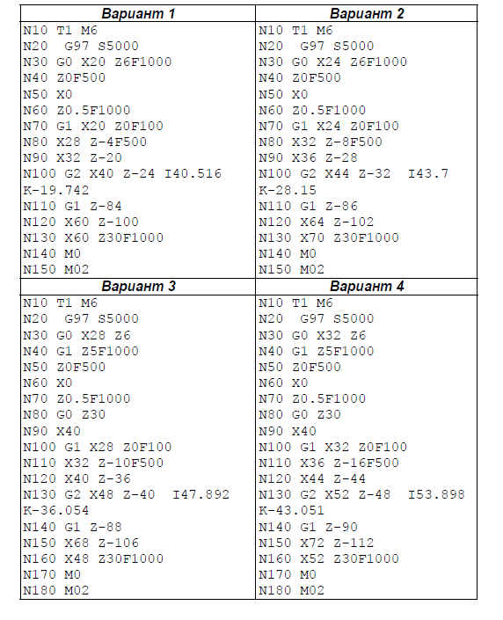
Преподаватели: ______________ Н.А. Невзорова
______________ А.Г. Белых

Председатель ПЦК: ___________ А.Г. Белых

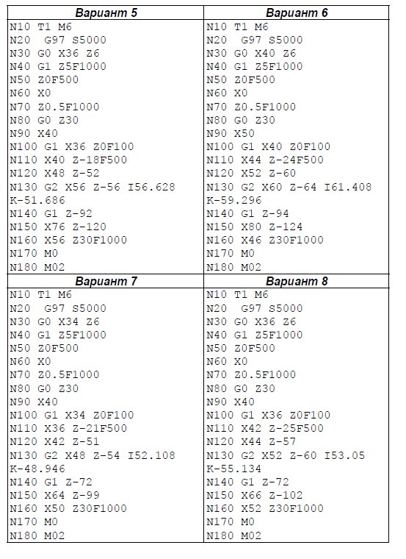
Преподаватели: ______________ Н.А. Невзорова
______________ А.Г. Белых

Председатель ПЦК: ___________ А.Г. Белых

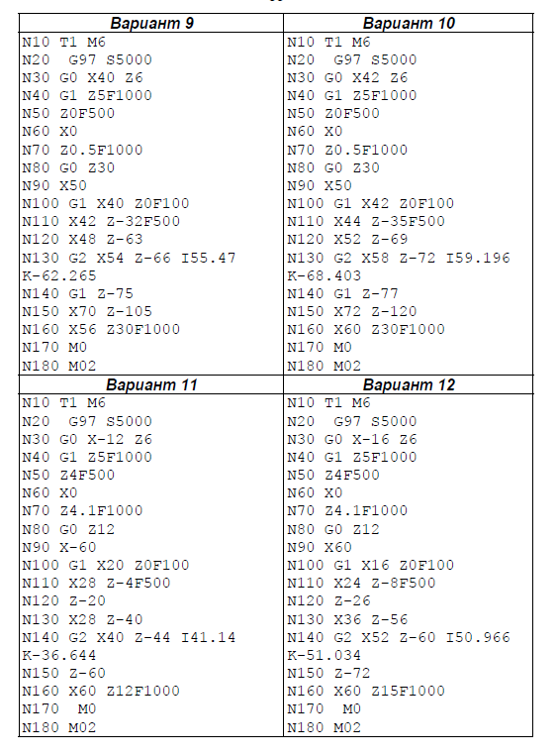
Преподаватели: ______________ Н.А. Невзорова
______________ А.Г. Белых

Председатель ПЦК: ___________ А.Г. Белых
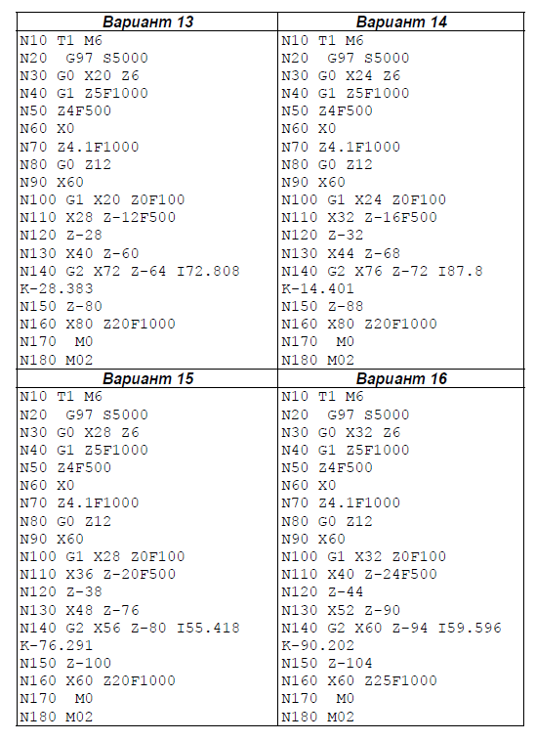
Преподаватели: ______________ Н.А. Невзорова
______________ А.Г. Белых

Председатель ПЦК: ___________ А.Г. Белых
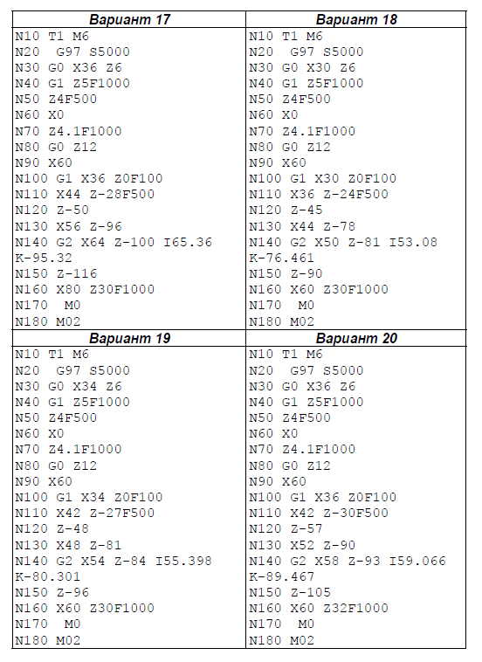
Преподаватели: ______________ Н.А. Невзорова
______________ А.Г. Белых

Председатель ПЦК: ___________ А.Г. Белых
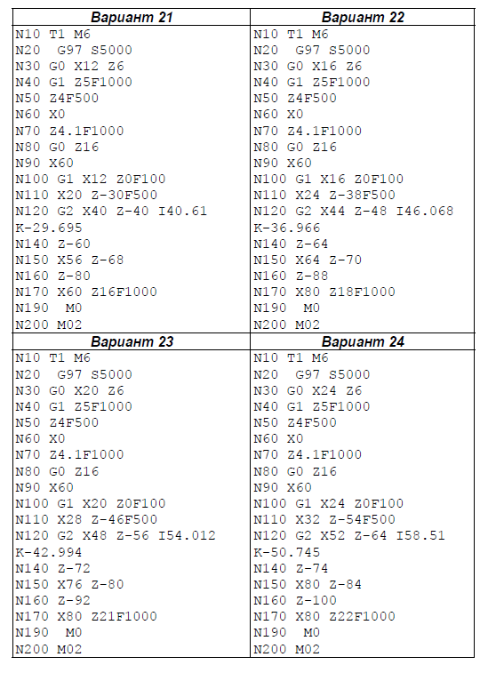
Преподаватели: ______________ Н.А. Невзорова
______________ А.Г. Белых

Председатель ПЦК: ___________ А.Г. Белых
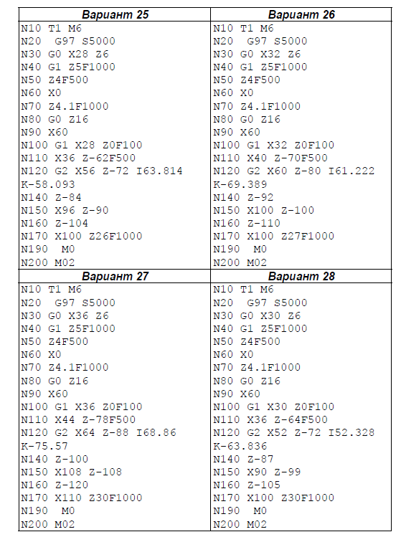
Преподаватели: ______________ Н.А. Невзорова
______________ А.Г. Белых

Председатель ПЦК: ___________ А.Г. Белых
КРИТЕИИ ОЦЕНКИ:

Верный ответ на первый вопрос – оценка «удовлетворительно»
Верный ответ на первый вопрос и верно расшифрованная УП – «хорошо»
Верный ответ на оба вопроса – оценка «отлично»
Верный ответ на половину любого вопроса – оценка «неудовлетворительно»

